SERVIÇO PÚBLICO FEDERAL UNIVERSIDADE FEDERAL DE SERGIPE
PRÓ-REITORIA DE PÓS-GRADUAÇÃO E PESQUISA PROGRAMA DE PÓS-GRADUAÇÃO EM CIÊNCIAS APLICADAS À SAÚDE

Lagarto, 07 de dezembro de 2022

RESULTADO DA ENTREVISTA E DEFESA DE PROJETO DO EDITAL PPGCAS/POSGRAP/UFS N°02/2022
(Vagas Comunidade)

A Coordenação torna público o resultado da entrevista e defesa de projeto :

Nº Inscrição | Nota | Resultado
94915 | 7 | Aprovado
95062 | 9,5 | Aprovado
94923 | 6,2 | Reprovado
95048 | 7,3 | Aprovado
94929 | 9,4 | Aprovado
95059 | 7,5 | Aprovado
95100 | 8 | Aprovado
95026 | 7 | Aprovado
95084 | 8,1 | Aprovado
95060 | 9,0 | Aprovado
95081 | 7,0 | Aprovado
95102 | 0,0 | Reprovado
94811 | 6,2 | Reprovado
95061 | 8,0 | Aprovado
95087 | 8,5 | Aprovado
94976 | 8,7 | Aprovado
95113 | 7,2 | Aprovado
94014 | 5,2 | Reprovado
95077 | 8,1 | Aprovado
95112 | 10 | Aprovado
95106 | 5,9 | Reprovado
95083 | 0,0 | Reprovado

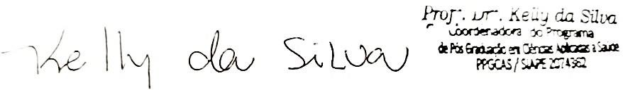

Kelly da Silva SIAPE 2074362

Coordenador do PPGCAS – UFS

Campus Prof. Antônio Garcia Filho Av. Governador Marcelo Déda, 13, Centro Lagarto/SE

